**СОЗДАНИЕ УСЛОВИЙ ДЛЯ ГАРМОНИЧНОГО РАЗВИТИЯ И АКТИВНОГО ОТДЫХА ДЕТЕЙ В ЛЕТНИЙ ПЕРИОД**

Работа с детьми в летний период является гармоничным продолжением образовательного процесса по развитию каждого обучающегося, создавая условия для активного отдыха, социального взаимодействия и всестороннего развития.

Цельработы пришкольной летней площадки заключается в обеспечении занятости, отдыха и оздоровления детей и подростков в условиях образовательного учреждения.

Задача заключается в развитии личности ребёнка, включая его духовно-нравственное, интеллектуальное и физическое развитие, а также заполнение досугового пространства активным творческим отдыхом, трудовой и спортивной деятельностью.

Лечебно-оздоровительное направление. Ежедневно проводились утренняя гимнастика, инструктажи по безопасности, медицинский осмотр, спортивные мероприятия, контроль личной гигиены, прогулки и экскурсии на свежем воздухе, минутки здоровья от медработника, рефлексия. Дети прибавили в весе и росте, получили высокий эмоциональный подъём, заряд бодрости, укрепили здоровье.

Ребята ощущали прилив сил и повысили физическую силу через активность.

Патриотическое и нравственное воспитание. Проводились мероприятия «Расскажи мне о себе», «Узнай своего друга», «Хорошо, что ты пришёл», «День Красоты», «Экологический забег», посещение ДШИ им. Газизы Жубановой, музея Первого Президента, водно-спасательной станции, ДК, ТЮЗ, краеведческого музея, музей дополненной реальности. Конкурс рисунков и поделок «Мы дети твои, Казахстан!», «Мы из будущего», мероприятия «Быть патриотом – это смело», «История столицы – история страны», игра-викторина «Знаете ли вы свои права и обязанности?», «Всё на свете интересно», журнал «Семейные традиции». Поездки в краеведческий музей, в ДШИ им. Г.Жубановой, музей Первого Президента, старогородской парк культуры и отдыха.

После таких мероприятий отношения в коллективе стали добрее и мягче. У детей стало больше тем для рассуждений.

Уделялось огромное внимание традициям лагеря. Дети с удовольствием участвовали в мероприятиях «Здравствуй – это мы!», «День Красоты», «День Путешествий», «День прощального Огня», команде первенствах по командным видам спорта, творческие конкурсы, кольцовка песен о лете и речевки, импровизации «Старая сказка на новый лад», концерт «День закрытия лагеря».

Наши дети приняли участие в городских конкурсах: «Асқақтай бер», «Елорда». Конкурс рисунков на асфальте «Жаса, жайна, ару қала, Астана».

Участники заняли призовые места, так как сотрудничали друг с другом и выполняли задания сплоченности, дети научились командной работе.

В результате работы лагеря дети стали более обязательными, ответственными, аккуратными и коммуникабельными. Все поставленные цели и задачи были достигнуты благодаря слаженной работе воспитателей и детей. Летний отдых для учеников нашей школы стал ярким, полезным и весёлым.

*Савельева С.Б., Абельдинова А.С.*

*учителя начального класса*

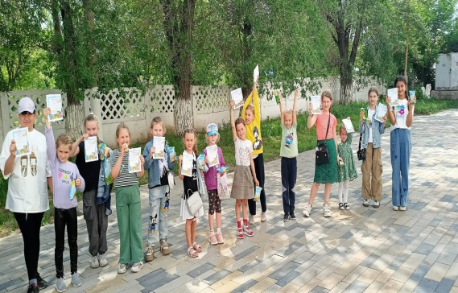*КГУ «ОШ № 7» г. Темиртау*

